武汉理工大学2015级函授生机考课程的通知

注意事项：
1、请务必在12月12日前完成本次考试，过期只能明年补考，如影响毕业，责任自负。

2、网上考完试的同学，请来电告知已考试。电话：0871-653 66386，手机及微信号：13354935036

3、有部分同学有机考补考名单及补考科目在本通知第三页，请注意查看。

登陆武汉理工大学继续教育学院网址：http://www.einfo.net.cn/home2012/index.asp
先查询自己的学号（在网页左上角，如下图）；
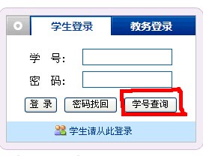
“学习性质”选择“函授”。查询到学号以后关闭查询页面，再到首页左上角登陆，密码也是自己的学号。
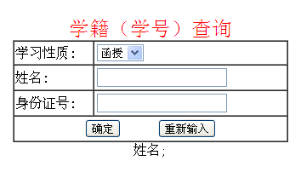
登陆后，在进入的网页最下方，点“课程机考”，即可答题。（系统随机抽题，每个学生的题目不一样，请务必在1.5小时内完成。）
（注：在考试过程中，每题可反复提交，至得分为止，中途停止考试，可选择保存）



每个专业的机考科目如下：

专升本土木工程：大学英语3、C语言程序设计
专升本工程造价：大学英语3
专升本工程管理：大学英语3
专升本化学工程与工艺：大学英语(3)
专升本电气工程：大学英语3、C语言程序设计
专升本机械设计：大学英语3、线性代数与概率统计
专科建筑工程技术：大学英语（2）、高等数学（下）
专科建筑工程管理：大学英语（2）、高等数学（下）
专科机电一体化：大学英语（2）、高等数学（下）
专科煤矿开采技术：大学英语（2）、高等数学（下）
专科汽车检测与维修：大学英语（2）、高等数学（下）
专科应用化工：计算机基础、大学英语（2）、高等数学（下）
专科工程造价：大学英语（2）、高等数学（下）
专科冶金技术：大学英语（2）、高等数学（下）
专科计算机应用：大学英语（2）、高等数学（下）、线性代数与概率统计、C语言程序设计

2015年6月机考补考科目如下：
专升本土木工程：计算机基础、马哲、大学英语2
专升本工程造价：计算机基础、马哲
专升本工程管理：计算机基础、马哲
专升本化学工程与工艺：计算机基础、马哲
专升本电气工程：计算机基础、马哲
专升本机械设计：计算机基础、马哲
专科建筑工程技术：毛泽东思想
专科建筑工程管理：毛泽东思想
专科机电一体化：毛泽东思想
专科煤矿开采技术：毛泽东思想
专科汽车检测与维修：毛泽东思想
专科应用化工：毛泽东思想
专科工程造价：毛泽东思想
专科冶金技术：毛泽东思想
专科计算机应用：毛泽东思想

2015年6月机考补考名单：
专科建筑工程技术：焦龙、李原龙、程警、王泽、戚顺品、毕智雄、李小龙
专科计算机应用：杨佛保
专科建筑工程管理：薛晓帝、郑贵斌、张进云、李建和、王小刚、伏青平、喻大龙、陶乃彪
专科汽车检测与维修：蒋忠圣、闻斌、张兴伟、赵海洋、王洪波、陈太银、赵锁林
专科机电一体化：江振、邓开照
专科工程造价：杜彩霞、李泽民、杨华、杨玉龙
专科煤矿开采技术：和斌、杨权、罗朝华、杨政康
专科冶金技术：金方丽、张颖
专科应用化工：王玲、彭星玉
专升本土木工程：徐庆孔、张翔、罗山校、李会旺、赵强、邹修瑞、王文祥、赵智勇
专升本工程管理：张攀梁、方海燕、宰青果
专升本电气工程：李靖阳、王路波、马跃芝、王林跃、茶果
专升本化学工程与工艺：和双喜
专升本工程造价：杨熙、张少华、黄雪娇、刘阳勇、王兰萍、邓荣军、郭雪、刘艳滔、薛晓琳、许越、虎翔祥

